**Hướng dẫn chuẩn bị dữ liệu cho game jigsaw**

Mục lục

**1.** **Khái niệm:** 2

**2.** **Tổ chức dữ liệu ở mức khái niệm (concept)** 2

**3.** **Tổ chức dữ liệu ở mức thực tế:** 3

**4.** **Lưu dữ liệu trong apk:** 4

**5.** **Load dữ liệu trong apk:** 4

**6.** **Lưu dữ liệu trên server:** 5

**7.** **Các hằng số quan trọng:** 5

**8.** **DailyPuzzle:** 6

# **Khái niệm:**

* **File**: tập tin, **Folder**: thư mục.
* **Apk**: là sản phẩm, được Unity build ra hoặc Google build ra (trong trường hợp Unity build .aab gửi lên Google), nó gói lại toàn bộ thông tin game, dùng để cài game lên thiết bị android.
* **Unity**: game engine (phiên bản sử dụng: 2018.4.10f1).
* **Cloud**: ám chỉ server chứa dữ liệu, mặc định sử dụng GihubPages (<https://jigsaw-fun-gg.github.io/_/>).

# **Tổ chức dữ liệu ở mức khái niệm (concept)**

* **Hình ảnh**: gồm hình full và hình thumbnail.
  + Hình thumbnail là hình xem thử các puzzle (hình chơi game) trong danh sách, kích thước và dung lượng nhỏ
    - Hình thumbnail khi tải từ cloud về thì được tự động cache vào bộ nhớ trong
    - Các puzzle và các list đều có hình thumbnail
    - Hình thumbnail nên có kích thước **320x320** (Image) hoặc **320x160** (List).
  + Hình full là hình thật chơi puzzle, kích thước và dung lượng lớn hơn
    - Hình full chỉ được cache vào bộ nhớ trong khi người chơi chơi đến puzzle đó (và puzzle đó cũng được tự động thêm vào tab “của tôi”)
    - Hình full nên có kích thước **640x640**.
* **ImageModel:**
  + Đại diện cho 1 hình chơi game (puzzle), chứa các thông tin của 1 puzzle
  + Không bao gồm hình (chỉ link tới hình đó (nếu trên cloud) hoặc hệ thống tự động query lấy hình đó dựa theo tên).

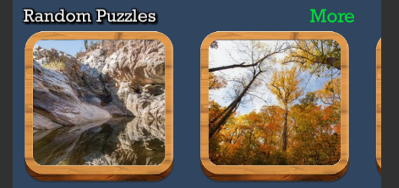

* **ListModel:**
  + Đại diện cho 1 list, nó có thể chứa danh sách các list khác, hoặc các hình.
  + Không bao gồm hình thumbnail (chỉ link tới hình đó (nếu trên cloud) hoặc hệ thống tự động query lấy hình đó dựa theo tên).

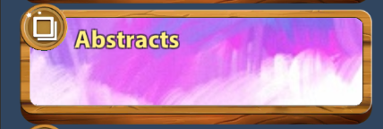

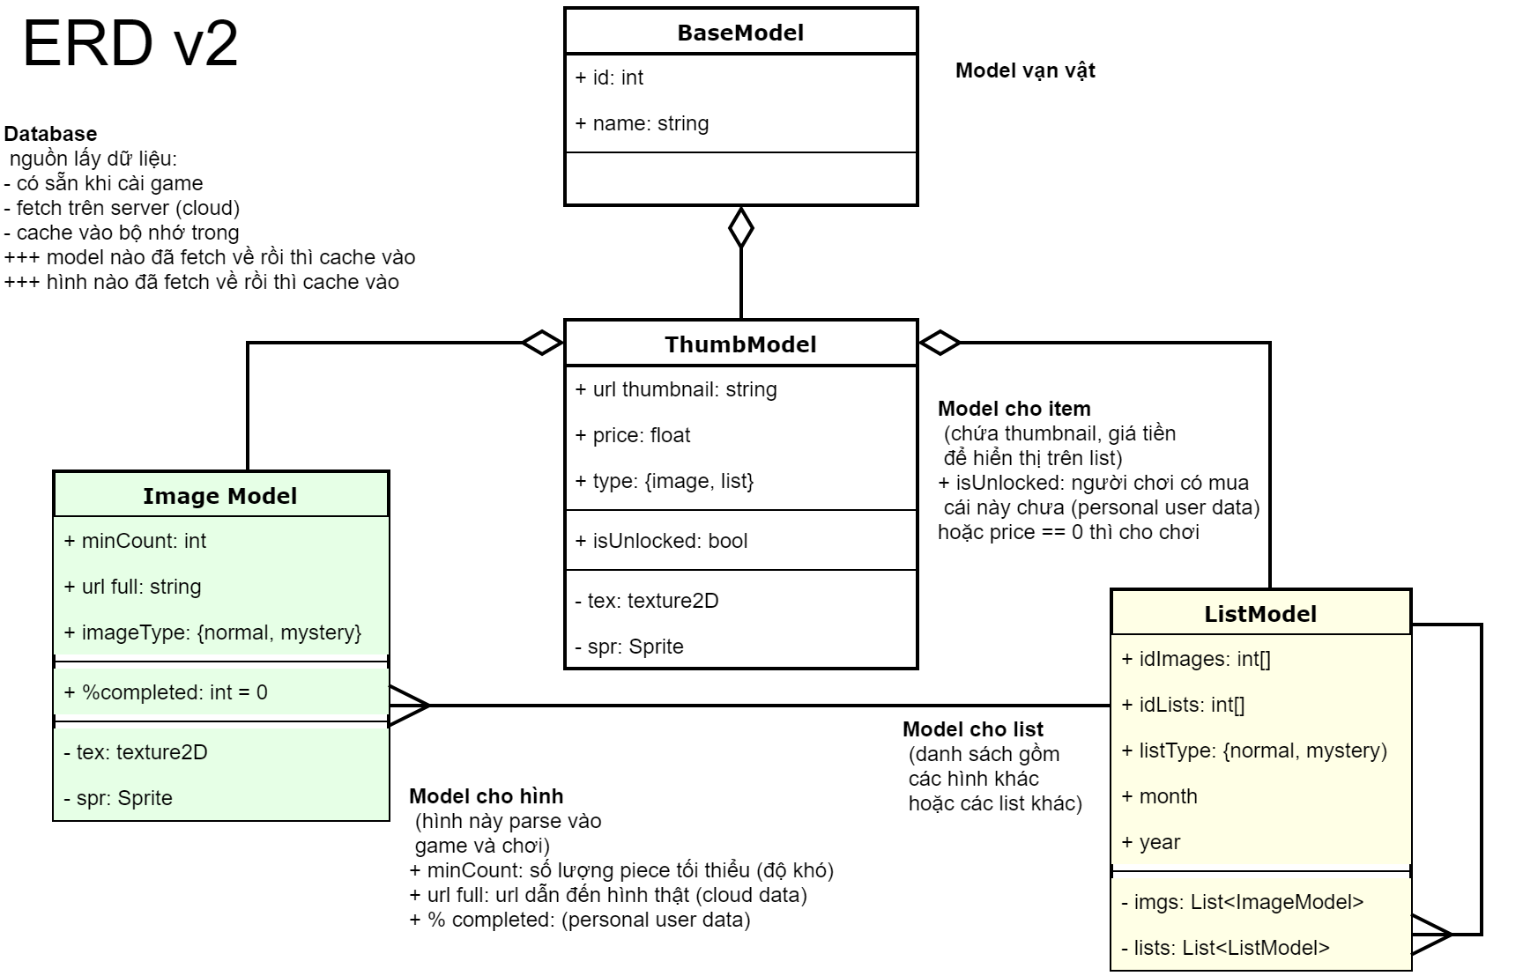

# **Tổ chức dữ liệu ở mức thực tế:**

* **ImageData:**
  + Tên file: allimg, đóng gói *list* **toàn bộ** các model hình.
  + Lưu dưới dạng nhị phân, 1 file nằm trong apk, 1 file nằm trong bộ nhớ trong (sẽ tạo ra trong lần chạy đầu) và 1 file nằm trên cloud.
  + File nằm trong bộ nhớ trong có được là nhờ gộp dữ liệu từ file trong apk và trên cloud.
  + Khi có thay đổi dữ liệu ở file allimg trên cloud, hình cũ thì file trong bộ nhớ trong sẽ không đổi, còn hình mới thì sẽ được thêm vào.
* **ListData:**
  + Tên file: alllist, đóng gói *list* **toàn bộ** các model list.
  + Lưu dưới dạng nhị phân, 1 file nằm trong apk, 1 file nằm trong bộ nhớ trong (sẽ tạo ra trong lần chạy đầu) và 1 file nằm trên cloud.
  + File nằm trong bộ nhớ trong có được là nhờ gộp dữ liệu từ file trong apk và trên cloud.
  + Khi có thay đổi dữ liệu ở file alllist trên cloud, thông tin từ list trên cloud sẽ ghi đè thông tin ở local (thông tin cũ trong local mà không có trong file cloud thì sẽ không bị thay đổi).
* **Hình ảnh:**
  + File có định dạng .jpg, có thể làm hình full hoặc hình thumbnail.
  + Hình được lưu riêng, ImageModel và ListModel dẫn link tới hình (nếu hình trên cloud).

# **Lưu dữ liệu trong apk:**

* Thư mục để load: **Streaming Assets** (trong Unity project **/Assets/StreamingAssets**)
* Thư mục **images**, **thumbimages** chứa full image và thumbnail của các puzzle. Bên dưới nó là các thư mục con, để có thể sử dụng được thư mục con ta cần thêm vào “*more_search_path*” (xem phần load dữ liệu apk).
* 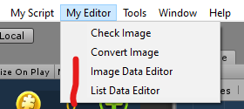Thư mục thumblists chứa các thumbnail của các list.
* File allimg và alllist là 2 file giải thích ở trên.
* Sử dụng “*My Editor -> Image Data Editor*” để mở file allimg, tương tự “*List Data Editor*” với alllist.

# **Load dữ liệu trong apk:**

* Trong project Unity, ta cần sửa prefab “GameManager” -> “DataManager” để tuỳ chỉnh việc load dữ liệu apk (streaming assets).

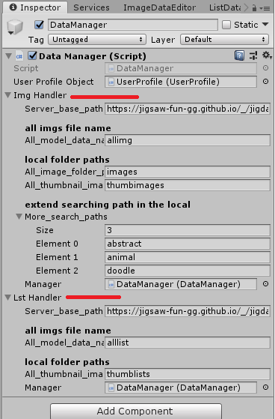Có 2 thứ:

* 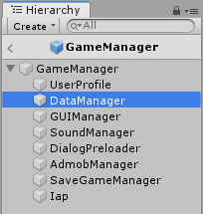Image Handler:
  + Local folder path: thư mục chứa hình full hoặc thumbnail.
  + More_search_path: các path con của 2 thư mục trên, có cái này thì lúc chuẩn bị dữ liệu, người sử dụng không phải để hết mọi thứ vào 1 folder.
* List Handler.

Image Handler và ListHandler sẽ dựa vào thông tin trên, tiến hành load dữ liệu, gồm:

* File binary : nạp **Streaming Assets** /*allimg* hay /*alllist*, nạp toàn bộ các model hình và model list.
* Hình: fetch hình theo **Streaming Assets** /*images*/ hay */images/abstract/* hay */images/animal/*... gì đó.

# **Lưu dữ liệu trên server:**

* Server mà ta sử dụng là **GithubPages**. Đây là tính năng **M$** mang tới cho **Github** nhằm giúp người ta có thể có 1 server chứa dữ liệu **miễn phí**. Tuy nhiên, để người ta không tìm thấy kho dữ liệu này thì cần phải trả tiền, nếu không thì ai cũng có thể truy cập được (dù chỉ có chủ nhân mới có quyền sửa).
* Link của github mà ta đang dùng: <https://github.com/jigsaw-fun-gg/_/> (1)
  + Tài khoản gmail và github: **jigsaw.fun.gg@gmail.com**
  + Mật khẩu (lúc tạo): **Zxcvbn@123456**
* Cloud: thực ra chính là server chứa dữ liệu. Trong trường hợp này, link để lấy dữ liệu sẽ khác với link ở trên 1 chút, nó là: <https://jigsaw-fun-gg.github.io/_/> (2)
* *Nói sơ về cách sử dụng git, để dễ dàng nhất, tải program của chính Github (Github Desktop) về sử dụng.* Ta có 1 thư mục chứa dữ liệu ở máy tính (desktop), không cần phải chạy 24/24 (thằng chạy 24/24 là server của github). Thư mục này có vai trò cập nhật dữ liệu và cái server (link 1) sẽ thay đổi dữ liệu theo nó, sau 1 thời gian ngắn thì cloud (link 2) cũng thay đổi dữ liệu theo.
* 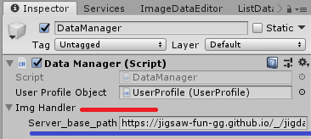Dữ liệu mà ta cần lấy, là nằm bên trong cloud (link 2).
* 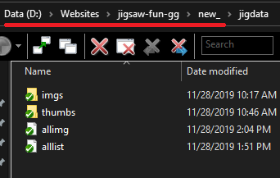Trong trường hợp này, thư mục **.../jigsaw-fun-gg/new_/** được đồng bộ với **link 2**, tức là đường dẫn trong pc .../jigsaw-fun-gg/new_/**jigdata/allimg** ứng với đường dẫn cloud https://jigsaw-fun-gg.github.io/_/**jigdata/allimg**. Và như thế, các hình ảnh bên trong thư mục **imgs** và **thumbs** cũng có đường dẫn tương tự.

**Thao tác lưu dữ liệu trên server:**

* Sử dụng Image Data Editor hay List Data Editor để sửa 2 file binary.
* Dữ liệu hình ảnh được sửa bằng tay trong thư mục này, rồi **commit** & **push** để đồng bộ sự thay đổi đó trên server github.
* Các để có được thư mục này, đó là **clone** trên git server (github) về. (Sử dụng phần mềm Github Desktop là cách dễ nhất.

# **Các hằng số quan trọng:**

* Mỗi **ImageModel** cũng như **ListModel** cần được đánh **id** riêng. Các id này **phải** riêng biệt nhau, nhưng id của **ImageModel** thì không liên quan đến id của **ListModel**.
* id của ListModel nên được đánh số trong khoảng 10 -> 999. Một số id đặc biệt như sau:
  + INDEX_LIST_MY_DATA = **0**: Được tạo ra tự động bởi game, dùng để lưu các puzzle mà mình chơi. Không được sử dụng id 0.
  + INDEX_FEATURE_IMAGE = **3**: Được tạo ra tự động bởi game, lưu các puzzle đặc biệt ở màn hình chính. Không được sử dụng id 3.
  + INDEX_CATEGORY = **4**: list này link tới các category trong tab **Category**.
  + INDEX_NEW_PUZZLE = **7**: Được tạo ra tự động bởi game, hiển thị các puzzle mới (0%). Không được sử dụng id **7**.
  + INDEX_RANDOM_PUZZLE = **8**: Được tạo ra tự động bởi game, hiển thị các puzzle ngẫu nhiên (đã unlock). Không được sử dụng id 8.
  + INDEX_COLLECTION = **9**: Được tạo ra tự động bởi game, hiển thị list collection các list cần phải trả tiền mua (chức năng hiện đang được hoàn thiện). Không được sử dụng id 9.

-------------------------------

* + INDEX_MYSTERY_PUZZLE = **1000**: load từ cloud.
  + INDEX_COSTLY_PUZZLE = **1001**: load từ cloud, là các item shop.
  + INDEX_HARD_PUZZLE = **1002**: load từ cloud.
  + INDEX_DAILY_PUZZLE = **1003**: load từ cloud; là chức năng tốn công nhất, sẽ được giải thích rõ hơn trong mục DailyPuzzle (chức năng hiện đang được hoàn thiện).
  + INDEX_CATEGORY_2 = **1004**: giống với list **4** nhưng cái này load từ cloud. Tab Category sẽ hiển thị cả **4** lẫn **1004**.
  + INDEX_MOST_POPPULAR_PUZZLE = **1005**: load từ cloud.

# **DailyPuzzle:**

* Mỗi một **ListModel** đều có thể lưu thông tin **month** và **year**. Đối với các list khác thì 2 trường dữ liệu này bỏ trống cũng được. nhưng với list **1003** thì quan trọng.
* Các list cần phải lưu như sau:

